Uniwersytet Marii Curie-Skłodowskiej
Katedra Hispanistyki
Plac Marii Curie-Skłodowskiej 4a
20-031 Lublin

Simposio Internacional de Traducción e Interpretación especializadas
Lublin, 21-22/04/2022
UMCS
(Uniwersytet Marii Curie-Skłodowskiej)
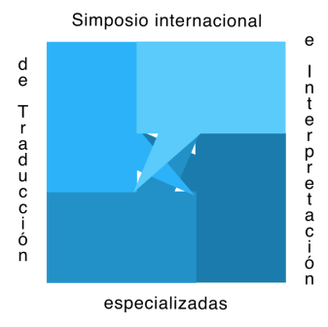

FORMULARIO DE INSCRIPCIÓN

Nombre y apellido(s)
Afiliación (País)
Correo electrónico
Teléfono
Título de la ponencia
Combinación lingüística
Resumen del trabajo

Wyrażam zgodę / nie wyrażam zgody na przetwarzanie moich danych osobowych dla potrzeb związanych z organizacją Simposio Internacional de Traducción e Interpretación Especializadas zgodnie z Ustawą z dnia 29 sierpnia 1997 roku o ochronie danych osobowych (tekst jednolity: Dz. U. z 2002 r. nr 101, poz. 926 z późniejszymi zmianami),
Estoy de acuerdo / no estoy de acuerdo en conceder el permiso para el tratamiento de mis datos personales para fines relacionados con la organización del Simposio Internacional de Traducción e Interpretación especializadas según la Ley de 29 de agosto de 1997 sobre la protección de datos personales (texto unificado: Dz U. de 2002. Nº 101, punto 926, en su versión modificada).

El formulario completo, por favor, se debe enviar a la siguiente dirección de correo electrónico simtraesp@mail.umcs.pl hasta el 15 de noviembre de 2021.

Una de las lenguas de trabajo debe ser el español, p.ej.: polaco-español.
Niepotrzebne skreślić.
Táchese lo que proceda.

